湟里中心小学“大家访”活动记录表
学校：武进区湟里中心小学 班级： 一（2）
教师姓名 | 陶欢 | 学生姓名 | 苏珂玥
家长姓名 | 梅娟 | 同行教师 | 虞兰琴
家访时间 | 12.22 | 家访形式 | 到家庭
家访准备 | 提前预约，征得家长同意，不随意上门家访。
家访过程 | 学生在校表现：该孩子在校表现较很好，上进心很强，学习成绩优异，上课能积极回答问题，喜欢体育活动。但是孩子比较粗心，容易受其他情绪影响，学习成绩不太稳定。
家长诉求 | 家长对孩子在学校的健康成长很欣慰，认为孩子在学校各方面都得到了锻炼，希望学校今后也能多组织各种活动，让孩子们能从活动中得到锻炼，培养孩子健康人格。
家访图片 | 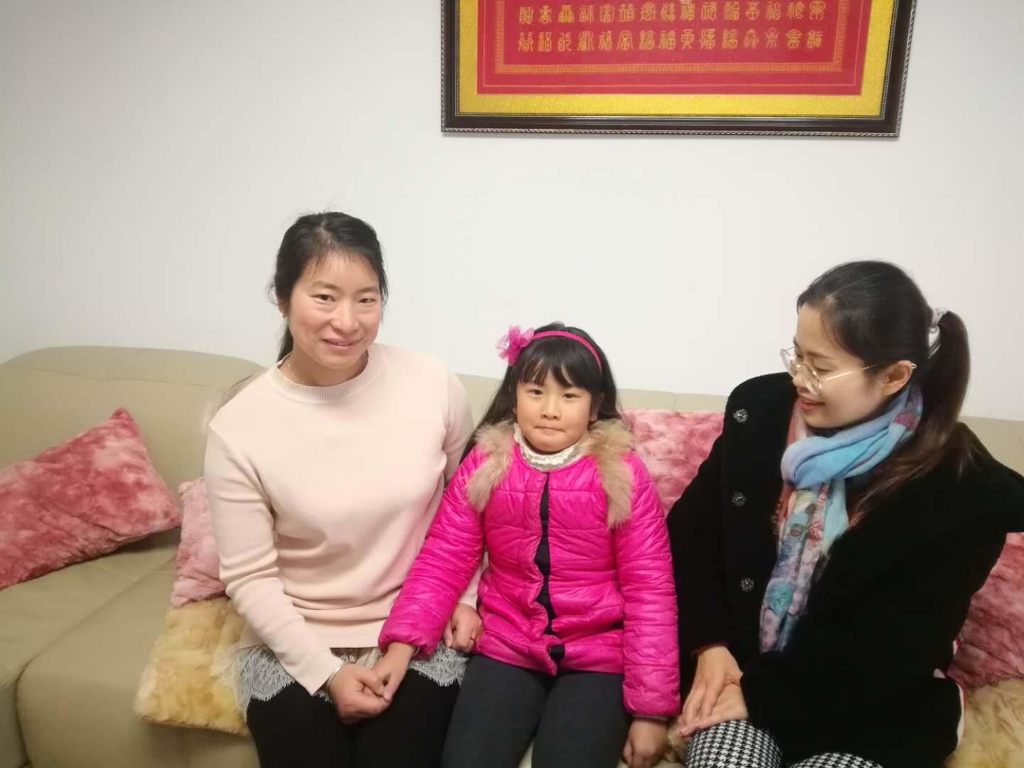
湟里中心小学“大家访”活动记录表
学校：武进区湟里中心小学 班级： 一（2）
教师姓名 | 陶欢 | 学生姓名 | 王清王瑞
家长姓名 | 王丽群 | 同行教师 | 虞兰琴
家访时间 | 12.22 | 家访形式 | 到家庭
家访准备 | 提前预约，征得家长同意，不随意上门家访。
家访过程 | 学生在校表现：该生在校非常地尊重老师和同学，集体荣誉感强，乐于助人。孩子在家尊重长辈，关心他人。主动为父母做一些力所能及的事情，也适当地做一些家务。在学习方面比较主动，主动完成各科作业。
家长诉求 | 看着孩子在学习方法的改进、生活自理能力的增强、个人品质的提升。作为家长真的非常地高兴和放心。感谢学校、感谢老师！我们将一如既往地积极配合老师和学校，祝愿湟小越来越好！
家访图片 | 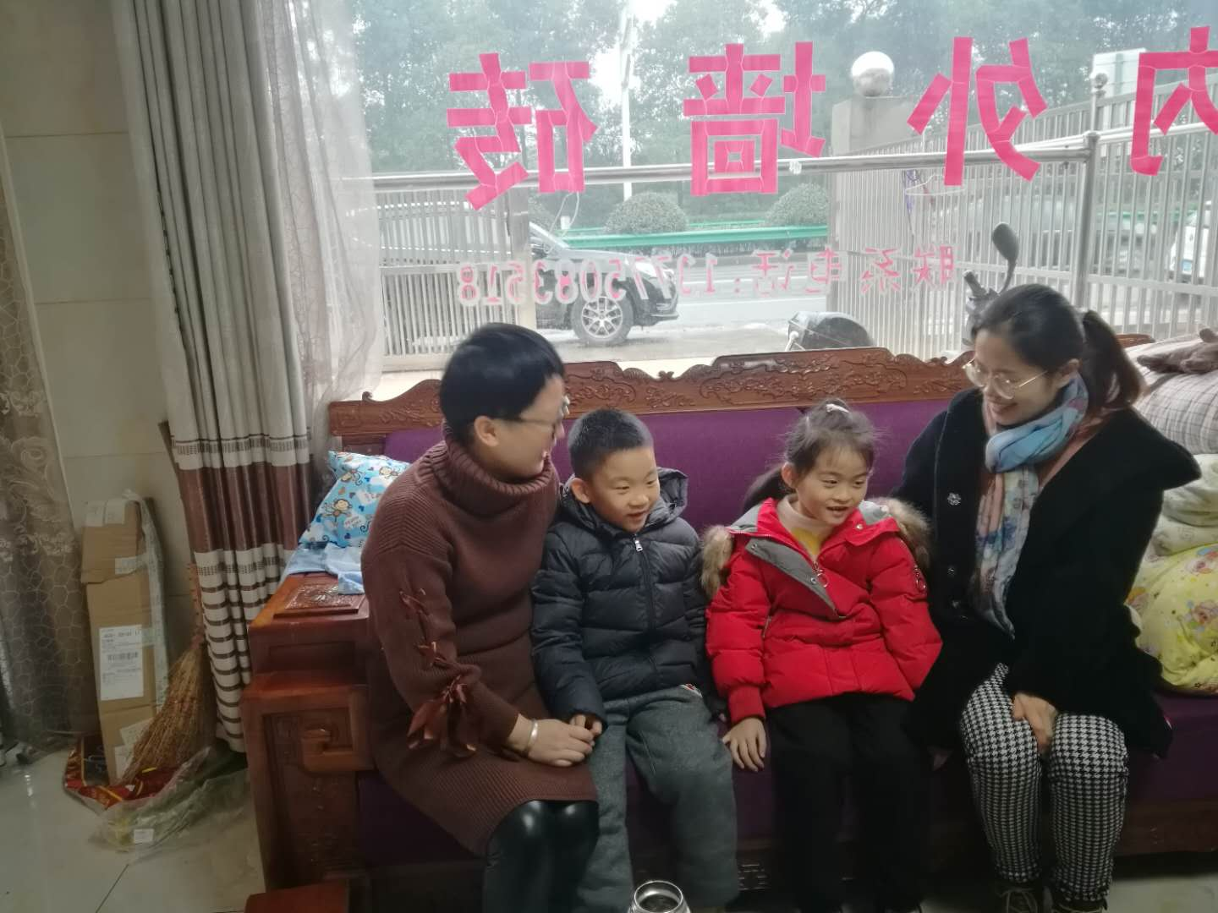

湟里中心小学“大家访”活动记录表
学校：武进区湟里中心小学 班级： 一（2）
教师姓名 | 陶欢 | 学生姓名 | 吴睿
家长姓名 | 罗童 | 同行教师 | 虞兰琴
家访时间 | 12.22 | 家访形式 | 到家庭
家访准备 | 提前预约，征得家长同意，不随意上门家访。
家访过程 | 孩子在校行为规范，能与同学和睦相处，自觉遵守学校及班级规章制度，但学习方法不够正确，学习主动性不够，学科发展不平衡。家长说：能自己整理自己的内务，收拾书桌，但在学习上仍然显得不够主动，比较好玩，完成作业有点被动。
家长诉求 | 真切的感受到孩子的成长，请老师监督提醒。
家访图片 | 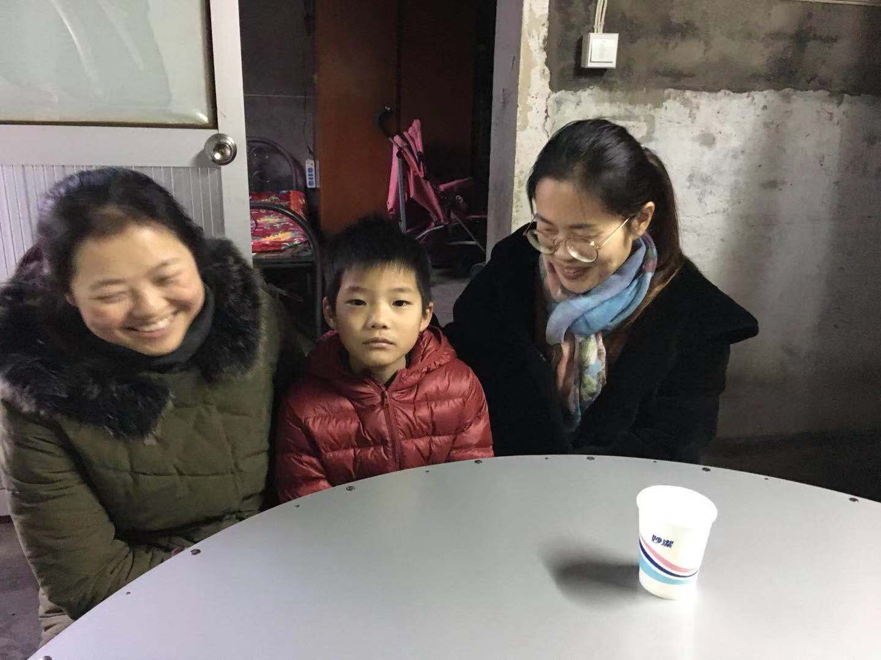
湟里中心小学“大家访”活动记录表
学校：武进区湟里中心小学 班级： 一（2）
教师姓名 | 陶欢 | 学生姓名 | 卜子怡
家长姓名 | 卜剑 | 同行教师 | 虞兰琴
家访时间 | 11.30 | 家访形式 | 到家庭
家访准备 | 提前预约，征得家长同意，不随意上门家访。
家访过程 | 学生在校表现：该孩子在校表现较好，能尊敬老师，团结同学，基本能按要求完成各项任务，但是该孩子学习基础很差，语文和数学都相当吃力，上课也经常发呆，作业不能独立完成。
家长诉求 | 孩子在家长比较听话，能帮助家长做一些力所能及的事，参加了一些有意义的活动。请老师多费心。
家访图片 | 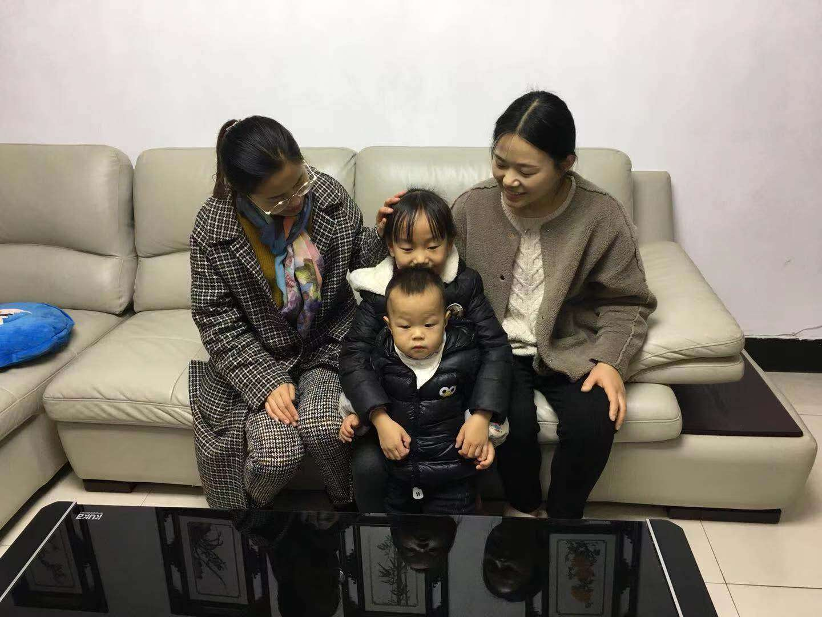
湟里中心小学“大家访”活动记录表
学校：武进区湟里中心小学 班级：一（2）
教师姓名 | 陶欢 | 学生姓名 | 王梓辰
家长姓名 | 王 浩 | 同行教师 | 虞兰琴
家访时间 | 11.30 | 家访形式 | 到家庭
家访准备 | 提前预约，征得家长同意，不随意上门家访。
家访过程 | 学生在校表现：该孩子在校表现较很好，上课能积极回答问题。但该孩子常有懒惰情绪，平时学习欠踏实，因此学习也不是太稳定。
家长诉求 | 家长表示一定积极支持学校和老师的工作，配合老师共同管理好孩子的学习和生活，也希望学校能继续严格管理，狠抓孩子的行为习惯的培养。让孩子养成更良好的各种习惯。
家访图片 | 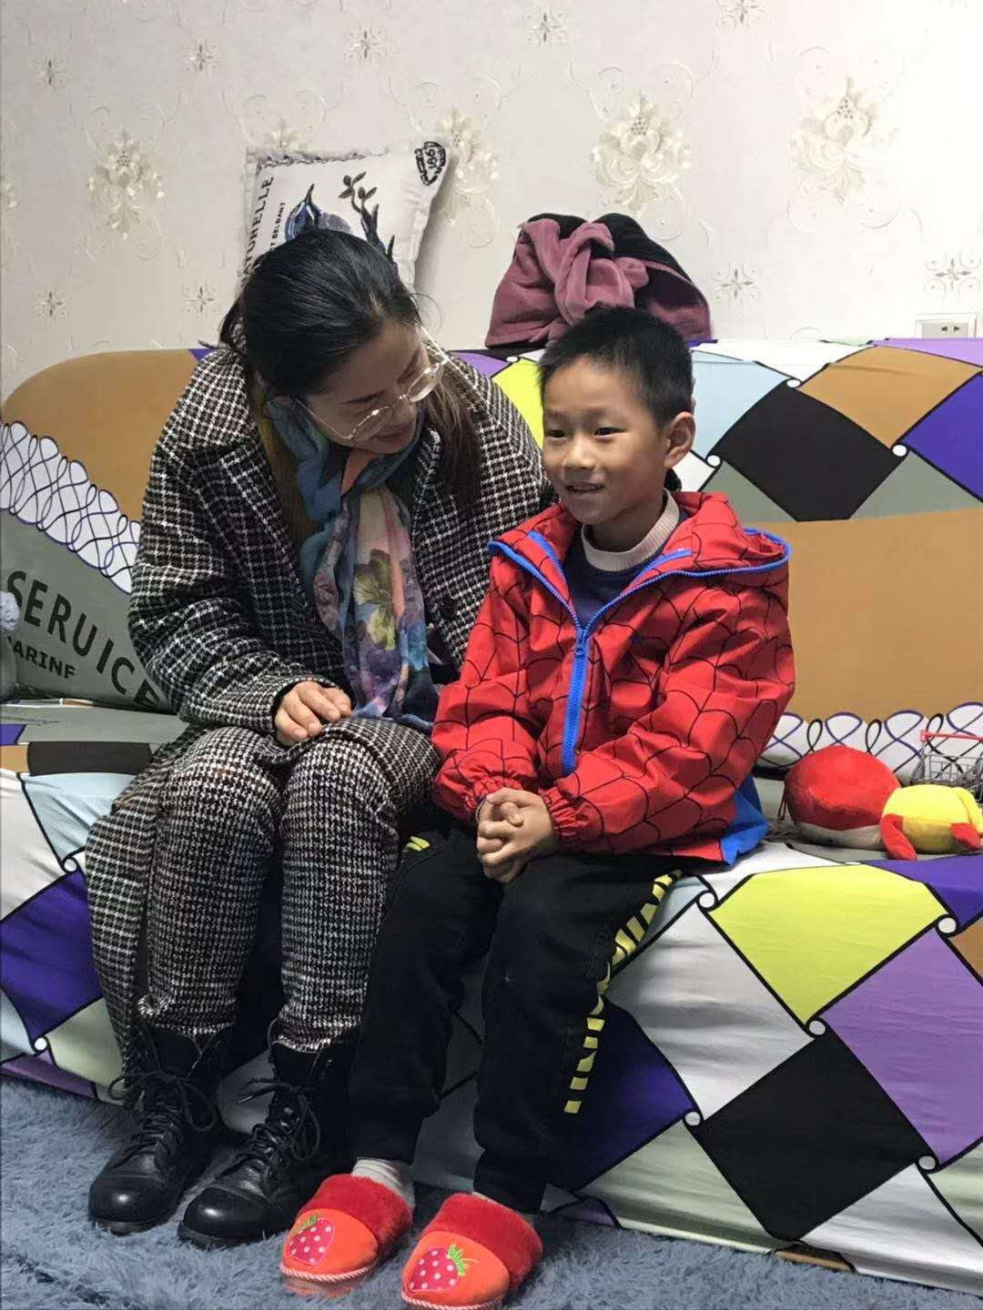

湟里中心小学“大家访”活动记录表
学校：武进区湟里中心小学 班级： 一（2）
教师姓名 | 陶欢 | 学生姓名 | 沈子一
家长姓名 | 李月 | 同行教师 | 虞兰琴
家访时间 | 11.30 | 家访形式 | 到家庭
家访准备 | 提前预约，征得家长同意，不随意上门家访。
家访过程 | 孩子性格活泼、开朗，尊重老师、团结同学。积极参加学校组织的各项活动并取得好成绩。在学习方面，学习态度端正。孩子比以前更懂事。懂得感恩和包容，懂得为他人着想，善解人意。主动地完成各科作业，也积极地参加一些社会实践活动。
家长诉求 | 老师对学生非常好，公平、公正，关注、关爱每一位孩子的成长和发展。把孩子送到湟小是明智的抉择！
家访图片 | 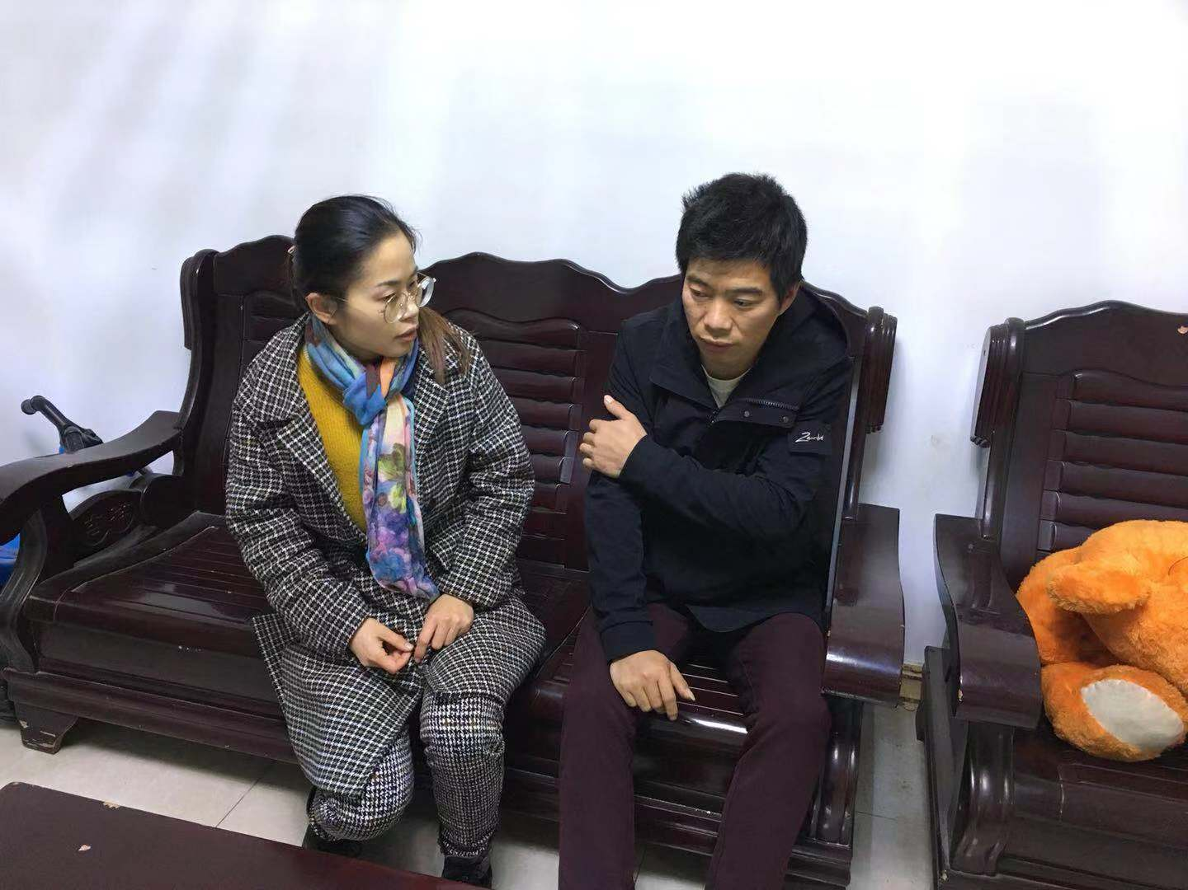

湟里中心小学“大家访”活动记录表
学校：武进区湟里中心小学 班级： 一（2）
教师姓名 | 陶欢 | 学生姓名 | 汪晓敏
家长姓名 | 包艳红 | 同行教师 | 虞兰琴
家访时间 | 12.22 | 家访形式 | 到家庭
家访准备 | 提前预约，征得家长同意，不随意上门家访。
家访过程 | 学生在校表现：该生在校非常地尊重老师和同学，集体荣誉感强，乐于助人。孩子在家尊重长辈，关心他人。主动为父母做一些力所能及的事情，也适当地做一些家务。在学习方面比较主动，主动完成各科作业。
家长诉求 | 孩子在家长比较听话，能帮助家长做一些力所能及的事，参加了一些有意义的活动。请老师多费心。
家访图片 | 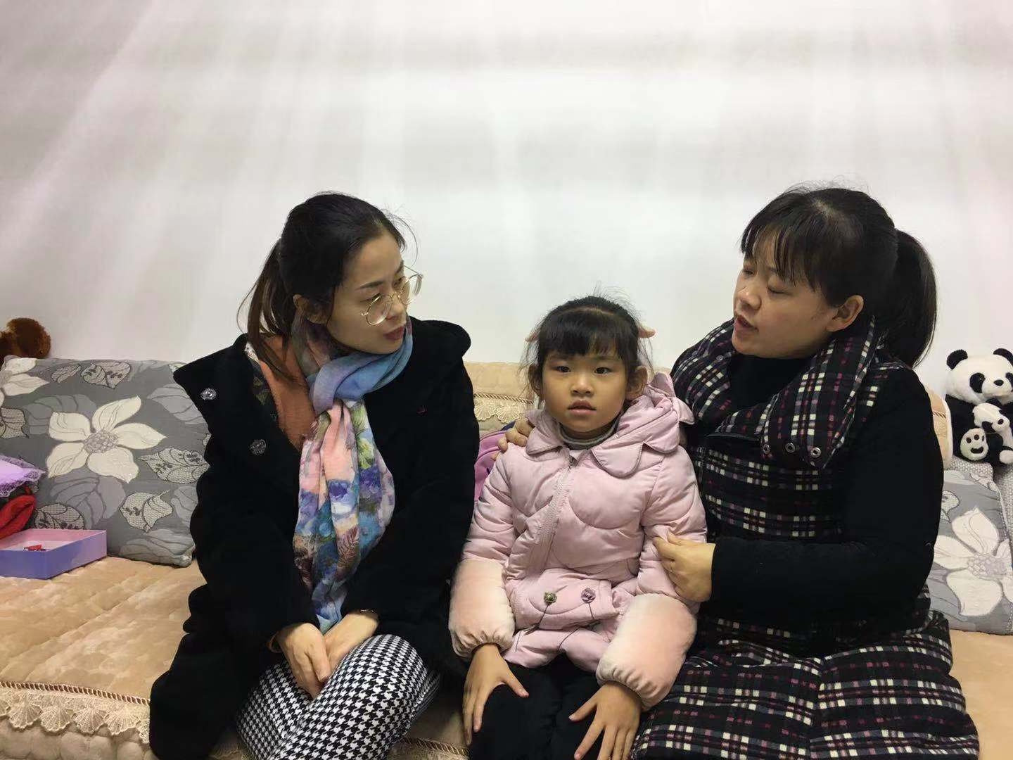
湟里中心小学“大家访”活动记录表
学校：武进区湟里中心小学 班级： 一（2）
教师姓名 | 陶欢 | 学生姓名 | 童华军
家长姓名 | 童平平 | 同行教师 | 虞兰琴
家访时间 | 11.30 | 家访形式 | 到家庭
家访准备 | 提前预约，征得家长同意，不随意上门家访。
家访过程 | 该孩子在校表现较很好，上进心很强，学习成绩优异，上课能积极回答问题，喜欢体育活动。但是孩子比较粗心，容易受其他情绪影响，学习成绩不太稳定。
家长诉求 | 家长对孩子在学校的健康成长很欣慰，认为孩子在学校各方面都得到了锻炼，希望学校今后也能多组织各种活动，让孩子们能从活动中得到锻炼，培养孩子健康人格。
家访图片 | 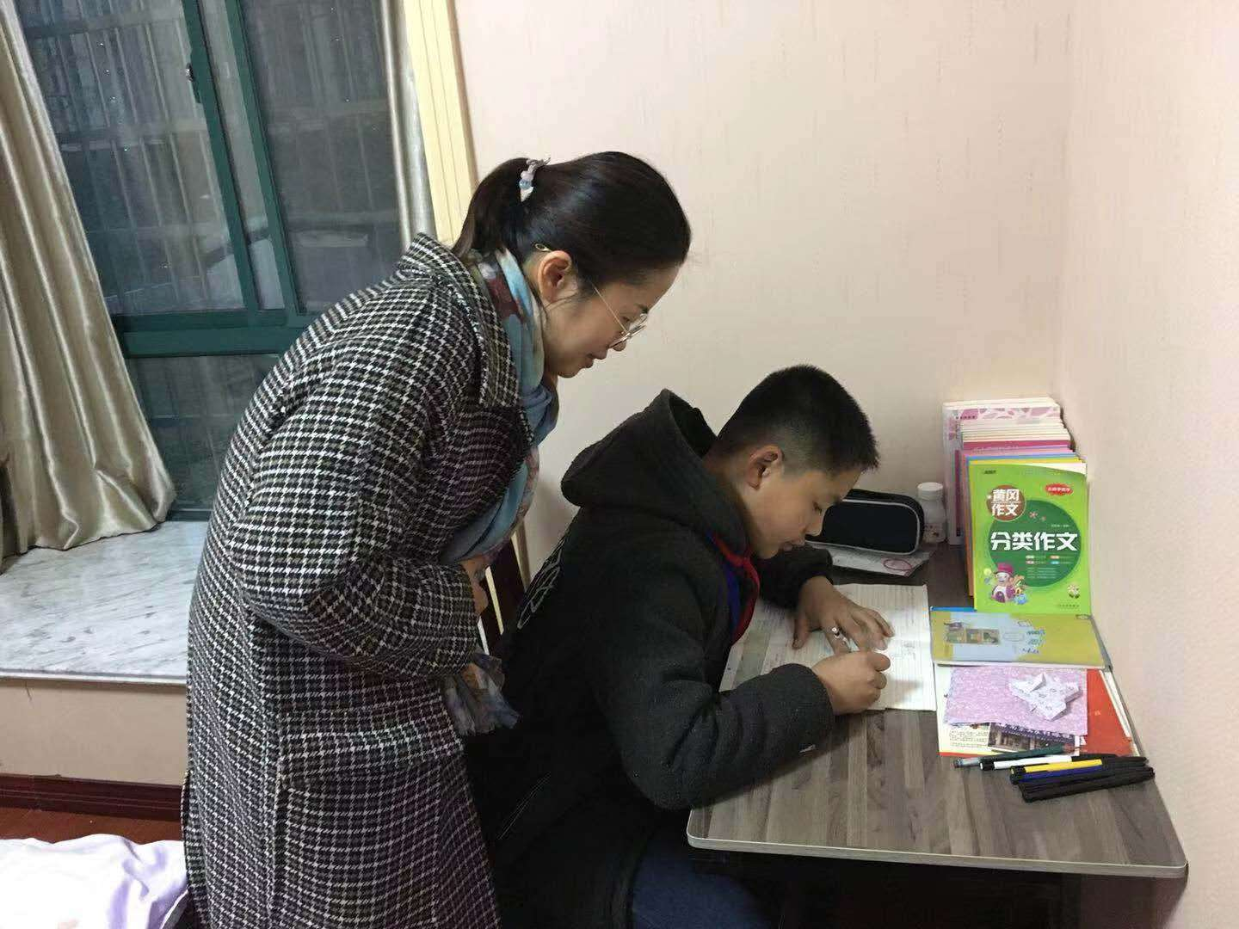

湟里中心小学“大家访”活动记录表
学校：武进区湟里中心小学 班级： 一（2）
教师姓名 | 陶欢 | 学生姓名 | 刘浩哲
家长姓名 | 刘闯 | 同行教师 | 虞兰琴
家访时间 | 12.22 | 家访形式 | 到家庭
家访准备 | 提前预约，征得家长同意，不随意上门家访。
家访过程 | 该生在校非常地尊重老师和同学，集体荣誉感强，乐于助人。孩子在家尊重长辈，关心他人。主动为父母做一些力所能及的事情，也适当地做一些家务。在学习方面比较主动，主动完成各科作业。
家长诉求 | 看着孩子在学习方法的改进、生活自理能力的增强、个人品质的提升。作为家长真的非常地高兴和放心。感谢学校、感谢老师！我们将一如既往地积极配合老师和学校，祝愿湟小越来越好！
家访图片 | 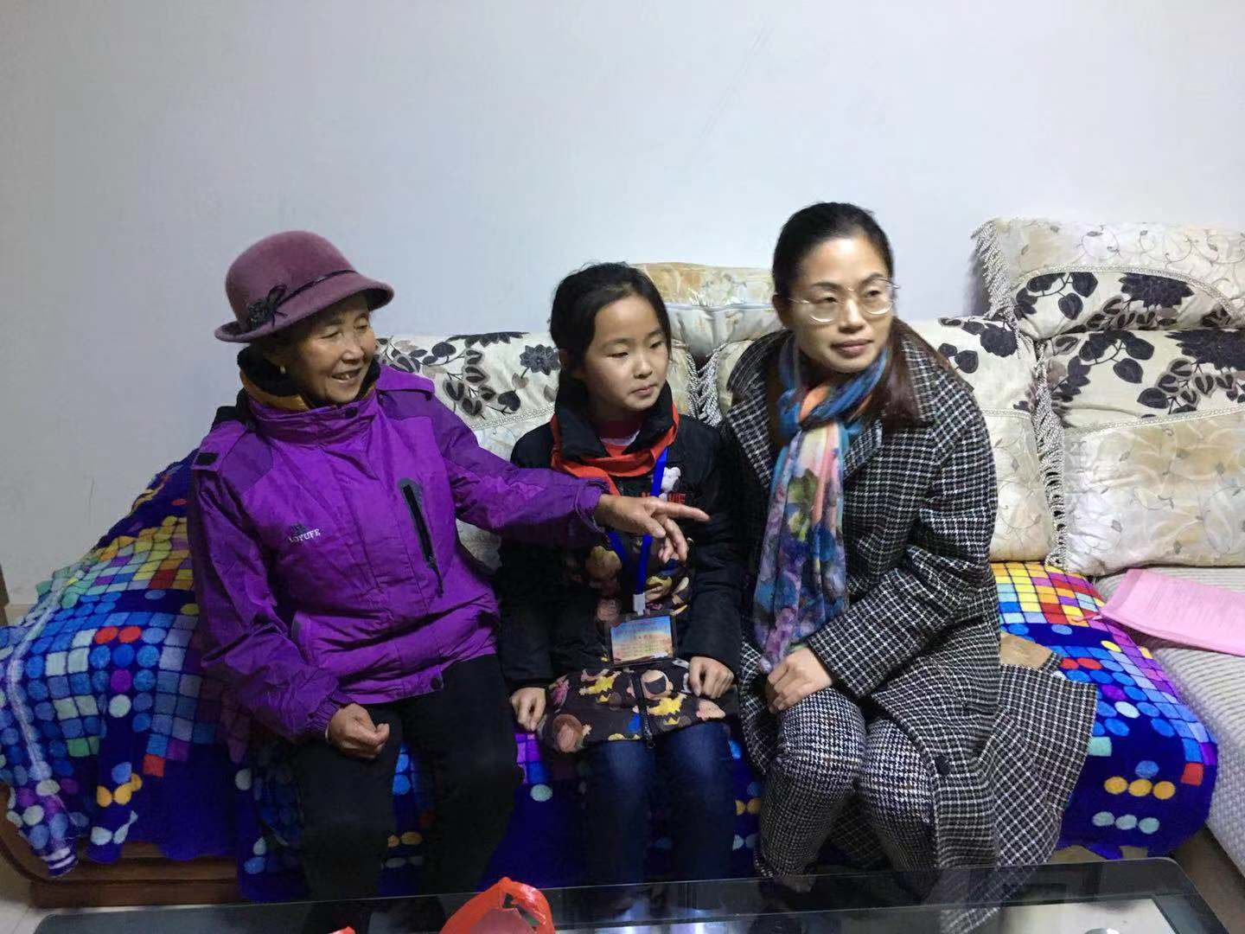
湟里中心小学“大家访”活动记录表
学校：武进区湟里中心小学 班级： 一（2）
教师姓名 | 陶欢 | 学生姓名 | 陆佳瑶
家长姓名 | 庄丽 | 同行教师 | 虞兰琴
家访时间 | 12.22 | 家访形式 | 到家庭
家访准备 | 提前预约，征得家长同意，不随意上门家访。
家访过程 | 孩子在校行为规范，能与同学和睦相处，自觉遵守学校及班级规章制度，但学习方法不够正确，学习主动性不够，学科发展不平衡。家长说：能自己整理自己的内务，收拾书桌，但在学习上仍然显得不够主动，比较好玩，完成作业有点被动。
家长诉求 | 真切地感受到孩子的成长，请老师监督提醒。
家访图片 | 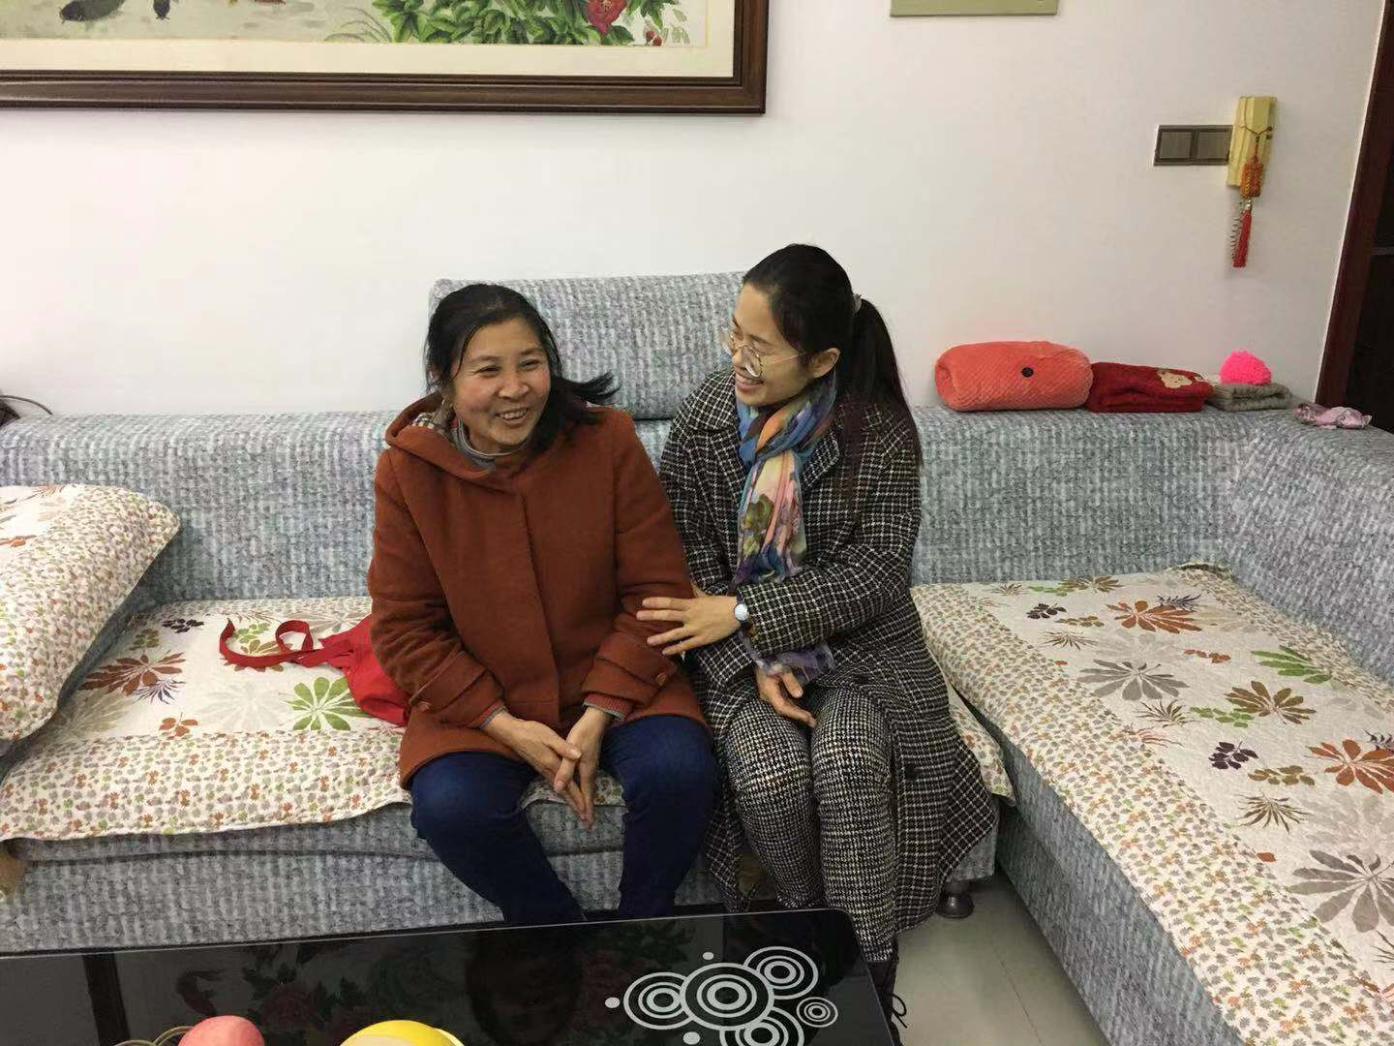

湟里中心小学“大家访”活动记录表
学校：武进区湟里中心小学 班级： 一（2）
教师姓名 | 陶欢 | 学生姓名 | 方瑜
家长姓名 | 方成 | 同行教师 | 虞兰琴
家访时间 | 12.22 | 家访形式 | 到家庭
家访准备 | 提前预约，征得家长同意，不随意上门家访。
家访过程 | 孩子性格活泼、开朗，尊重老师、团结同学。积极参加学校组织的各项活动并取得好成绩。在学习方面，学习态度端正。孩子比以前更懂事。懂得感恩和包容，懂得为他人着想，善解人意。主动地完成各科作业，也积极地参加一些社会实践活动。
家长诉求 | 孩子在家长比较听话，能帮助家长做一些力所能及的事，参加了一些有意义的活动。请老师多费心。
家访图片 | 